**МБДОУ « Детский сад « Улыбка»**

**Беседа на тему:**

**« Навруз Байрам»**

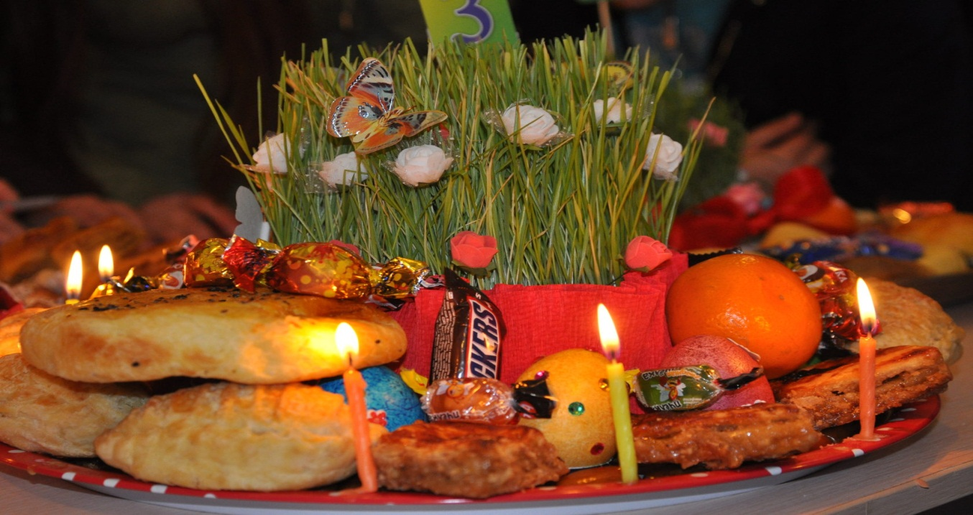

**Воспитатель :**

**Мирзаева М.А**

**Цели:**

- формировать представления детей о праздновании Навруза;

- углублять знания детей о национальных традициях;

- развивать диалогическую речь детей;

- воспитывать познавательный интерес и любознательность к проведению национального праздника – Навруз.

**1. Беседа о празднике Навруз.**

**- Как называется главный национальный весенний праздник?**

Мы сегодня собрались, что бы встретить ….(навруз).  
Улыбки, шутки звонкий смех,  
пусть радуют сегодня всех

**- Ребята, приближается праздник – Навруз. Навруз – это не только праздник встречи Нового года по древнему обычаю, это праздник весны, пробуждения и обновления.**

**- А как отмечают праздник - Навруз у нас в стране?***(устанавливают юрты, украшают улицы и дома, готовят праздничное блюдо навруз коже, поздравляют друг друга с праздником, дарят подарки).*

По мифологическим представлениям накануне дня праздника Навруз по земле ходит счастье, поэтому ночь, накануне праздника называли ночью счастья, то есть Навруз это день прихода на землю добра, света, когда расцветают цветы, начинают петь птицы, степь покрывается сочной зеленой травой, начинают течь ручьи, на Землю спускается Новый год. Навруз - это день, когда на земле устанавливается добро.

**Послушайте стихотворение:**

Навруз, Навруз, Навруз Байрам –  
Он обновленье дарит нам!  
Такой волшебный день весны  
Отметить радостно должны!  
  
Гулянья нынче – как закон!  
И сбор родни всей за столом,  
И много превосходных блюд –  
Традиционный смысл несут!  
  
Так много этот день дает:  
Он дарит новый, лучший год!  
Весенний, радостный настрой  
Приносит нам Наурыз с собой!

**-**

**- Ребята, еще издревле сложилась традиция на праздник Наурыз проводить национальные игры. А какие национальные игры знаете вы?** (байга, курес)

**- А вот послушайте о национальных казахских играх.**

Ламан байга – скачка на длинные и сверхдлинные дистанции , является одним из древних и популярных состязаний. Зарождение ее связано с кочевым бытом, необходимостью подготовки лошадей к длинным переходам, особенно в военное время . Состязания проводились в степи по прямой, изобилующей естественными преградами, без ограничения количества лошадей, их породы. По мере приближения наездников к финишу выкрикивали родовые кличи (уран), по которым зритель узнавал победителей скачки.  
Байга проводилась на всех праздниках и была доступной для всех. Она устраивалась на ровной местности по прямой, с поворотом или по замкнутому кругу.  
Сайыс – единоборство всадников на пиках, представляет собой старинную военизированную игру, устраиваемую только на особо крупных торжествах. Бойцы для поединка выставлялись из различных родов или между соседними народами, как, например, между казахами и киргизами на юге Казахстана. Участники снаряжались необходимой экипировкой, вооружались длинными деревянными копьями с тупым концом. Цель поединка – выбить соперника из седла или нанести ему тяжелый удар, чтобы он не смог продолжить единоборство.  
Аударыспак – борьба на лошадях с целью сбросить соперника из седла. Участвовали только зрелые мужчины, обладающие большой физической силой, ловкостью, выносливостью и умелым владением конем. Обычно такие мастера выставлялись на состязаниях от целого аула и рода.  
Жамбы ату – стрельба из лука или из ружей на полном скаку в мишень.

